Verordening op de heffing en de invordering van “Reclamebelasting 2022”
De raad van de gemeente Lingewaard;

gelezen het voorstel van burgemeester en wethouders van de gemeente Lingewaard d.d. 2 november 2021;

gehoord de behandeling tijdens de Politieke Avond d.d. 9 december 2021;

gelet op het bepaalde in artikel 227 van de Gemeentewet;

besluit:

vast te stellen de volgende verordening:

Verordening op de heffing en de invordering van “Reclamebelasting 2022”
Artikel 1 Definities
In deze verordening wordt verstaan onder:
jaar: een kalenderjaar;
Wet WOZ: de Wet waardering onroerende zaken;
vestiging:
de onroerende zaak als bedoeld in artikel 16 van de Wet WOZ die, of een deel daarvan dat door één
organisatie of bedrijf wordt gebruikt.
twee of meer onroerende zaken, als bedoeld in artikel 16 van de Wet WOZ, of delen daarvan, die direct naast of boven elkaar gelegen zijn en die tezamen door één organisatie of bedrijf voor één doel worden gebruikt.
voorziening: een specifiek hulpmiddel bestemd voor het aanbrengen van één of meer (al dan niet wisselende) openbare aankondigingen;
openbare aankondiging: een openbare aankondiging in letters, cijfers, tekens, symbolen, kleuren of een reclamevoorwerp, of een combinatie daarvan, zichtbaar vanaf de openbare weg;
waarde: de op de voet van hoofdstuk IV van de Wet WOZ voor het kalenderjaar, als bedoeld in artikel 9, voor de onroerende zaak vastgestelde waarde. Indien met betrekking tot een onroerende zaak geen waarde op de voet van hoofdstuk IV van de Wet WOZ is vastgesteld, is de waarde de met overeenkomstige toepassing van het bepaalde bij of krachtens de artikelen 17, 18 en 20, tweede lid, van de Wet WOZ vastgestelde waarde.
Artikel 2 Gebiedsomschrijvingen
Deze verordening is van toepassing binnen het centrum van:
Huissen, zoals aangegeven op de bij deze verordening behorende en daarvan deel uitmakende kaart (Bijlage 1).
Bemmel, zoals aangegeven op de bij deze verordening behorende en daarvan deel uitmakende kaart (Bijlage 2).
Gendt, zoals aangegeven op de bij deze verordening behorende en daarvan deel uitmakende kaart (Bijlage 3).
Artikel 3 Belastbaar feit
Onder de naam ‘reclamebelasting’ wordt, met inachtneming van het gestelde bij of krachtens deze verordening, binnen het gebied als bedoeld in artikel 2, een directe belasting geheven ter zake van openbare aankondigingen die zichtbaar zijn vanaf de openbare weg.
Artikel 4 Belastingplicht
De reclamebelasting wordt geheven van de gebruiker van de vestiging waarop, waaraan, waarin of waarbij één of meer openbare aankondigingen zijn aangebracht dan wel zijn geplaatst.
Artikel 5 Belastingobject
De reclamebelasting wordt geheven per vestiging waarop, waaraan, waarin of waarbij één of meer openbare aankondigingen zijn aangebracht dan wel zijn geplaatst.
Artikel 6 Vrijstellingen
De reclamebelasting wordt niet geheven voor openbare aankondigingen:
die korter dan 13 weken aanwezig zijn, tenzij deze openbare aankondigingen zijn aangebracht in een voorziening waarin, waaraan of waarop wisselende openbare aankondigingen worden aangebracht, die individueel korter dan 13 weken aanwezig zijn, maar waarbij de verschillende openbare aankondigingen gezamenlijk 13 weken of meer aanwezig zijn;
die als algemene bewegwijzering waarmee een algemeen belang wordt gediend, kunnen worden aangemerkt;
die door de gemeente of in opdracht van de gemeente zijn geplaatst of aangebracht, indien en voor zover de openbare aankondiging geschiedt ter uitvoering van de publieke taak;
die door (semi-)overheden of culturele, maatschappelijke of daarmee gelijk te stellen lichamen met ideële doelstellingen zijn aangebracht en betrekking hebben op activiteiten die uitsluitend een cultureel, maatschappelijk, charitatief of ideëel belang dienen en waarbij de activiteiten uitsluitend worden verricht door vrijwilligers;
aangebracht door of namens winkeliersverenigingen, waarbij de openbare aankondiging uitsluitend bestaat uit een vlag, banier of zuil met de naam van de winkeliersvereniging;
aangebracht op bouwterreinen, voor zover deze opschriften rechtstreeks betrekking hebben op de op dat terrein in uitvoering zijnde bouwwerkzaamheden;
die door politieke partijen zijn aangebracht en die een ideëel belang dienen;
bestemd voor de verkoop of verhuur van onroerende zaken, indien deze aanwezig zijn in de onmiddellijke nabijheid van de te verkopen of te verhuren zaak;
aangebracht op scholen, ziekenhuizen, kerken en moskeeën, en die uitsluitend betrekking hebben op de functie van het gebouw.
Artikel 7 Maatstaf van heffing
De heffingsmaatstaf is een vast bedrag per vestiging en een bedrag dat afhankelijk is van de waarde van de vestiging.
Indien de vestiging gelijk is aan de onroerende zaak als bedoeld in artikel 16 van de Wet WOZ, is de heffingsmaatstaf een vast bedrag en een bedrag dat afhankelijk is van de waarde van de vestiging.
Indien de vestiging deel uitmaakt van een onroerende zaak als bedoeld in artikel 16 van de Wet WOZ, is de heffingsmaatstaf een vast bedrag en een bedrag dat afhankelijk is van het deel van de waarde dat aan de vestiging kan worden toegerekend.
Voor een vestiging als bedoeld in artikel 1, onderdeel 3, sub 2, is de heffingsmaatstaf een vast bedrag en een bedrag dat afhankelijk is van de waarden of de delen van de waarden die aan de vestiging kunnen worden toegerekend.
Bij de bepaling van de heffingsmaatstaf wordt buiten aanmerking gelaten de waarde van delen van de vestiging die in hoofdzaak tot woning dienen dan wel in hoofdzaak dienstbaar zijn aan woondoeleinden.
Artikel 8 Belastingtarief
Huissen centrum
Het vaste bedrag voor de reclamebelasting bedraagt € 320,- per vestiging.
Voor zover de waarde van de vestiging meer bedraagt dan € 153.000,- wordt het in het vorige lid genoemde bedrag vermeerderd met € 1,75 per € 1.000,- waarde.
De reclamebelasting bedraagt maximaal € 1.000,- per vestiging.
Indien de vastgestelde waarde naar beneden wordt bijgesteld, wordt de aanslag ambtshalve verminderd indien de lagere waarde leidt tot een lager belastingbedrag voor de reclamebelasting.
Bemmel centrum
Het vaste bedrag voor de reclamebelasting bedraagt € 310,- per vestiging.
Voor zover de waarde van de vestiging meer bedraagt dan € 153.000,- wordt het in het vorige lid genoemde bedrag vermeerderd met € 1,75 per € 1.000,- waarde.
De reclamebelasting bedraagt maximaal € 1.000,- per vestiging.
Indien de vastgestelde waarde naar beneden wordt bijgesteld, wordt de aanslag ambtshalve verminderd indien de lagere waarde leidt tot een lager belastingbedrag voor de reclamebelasting.
Gendt centrum
Het vaste bedrag voor de reclamebelasting bedraagt € 270,- per vestiging.
Voor zover de waarde van de vestiging meer bedraagt dan € 153.000,- wordt het in het vorige lid genoemde bedrag vermeerderd met € 1,75 per € 1.000,- waarde.
De reclamebelasting bedraagt maximaal € 1.000,- per vestiging.
Indien de vastgestelde waarde naar beneden wordt bijgesteld, wordt de aanslag ambtshalve verminderd indien de lagere waarde leidt tot een lager belastingbedrag voor de reclamebelasting.
Artikel 9 Belastingtijdvak
Het belastingtijdvak is gelijk aan het kalenderjaar.
Artikel 10 Wijze van heffing
De reclamebelasting wordt bij wege van aanslag geheven.
Artikel 11 Ontstaan van de belastingschuld en heffing naar tijdsgelang
De belastingschuld ontstaat bij het begin van het belastingtijdvak.
Indien de belastingplicht na het begin van het belastingtijdvak aanvangt, ontstaat de belastingschuld bij de aanvang van de belastingplicht.
Indien de belastingplicht in de loop van het belastingtijdvak aanvangt, is de belasting verschuldigd voor zoveel twaalfde gedeelten van de voor dat jaar verschuldigde belasting als er in dat jaar, na het tijdstip van de aanvang van de belastingplicht, nog volle kalendermaanden overblijven.
Indien de belastingplicht in de loop van het belastingtijdvak eindigt, wordt op aanvraag van belastingplichtige ontheffing verleend voor zoveel twaalfde gedeelten van de voor dat jaar verschuldigde belasting als er in dat jaar, na het tijdstip van de beëindiging van de belastingplicht, nog volle kalendermaanden overblijven.
Artikel 12 Termijnen van betaling
In afwijking van artikel 9, eerste lid, van de Invorderingswet 1990 moet een aanslag worden betaald uiterlijk twee maanden na de dagtekening van het aanslagbiljet.
In afwijking van het eerste lid geldt, zolang de verschuldigde bedragen door middel van automatische betalingsincasso kunnen worden afgeschreven, dat de aanslagen moeten worden betaald in zoveel gelijke termijnen als er na de maand van dagtekening van het aanslagbiljet nog maanden in het belastingjaar waarin de aanslagen worden opgelegd overblijven, met dien verstande dat het aantal termijnen ten minste drie en ten hoogste tien bedraagt. De eerste termijn vervalt op de laatste dag van de maand volgend op de maand die in de dagtekening van het aanslagbiljet is vermeld en elk van de volgende termijnen telkens een maand later.
In afwijking van het tweede lid geldt, als het totaalbedrag van de op een aanslagbiljet verenigde aanslagen of andere heffingen minder bedraagt dan € 50,- of meer is dan € 45.000,-, dat deze aanslagen moeten worden betaald in één termijn. Deze termijn vervalt op de laatste dag van de tweede maand na de maand die in de dagtekening van het aanslagbiljet is vermeld.
De Algemene termijnenwet is niet van toepassing op de in het eerste tot en met derde lid gestelde termijnen.
Artikel 13 Kwijtschelding
Bij de invordering van de reclamebelasting wordt geen kwijtschelding verleend.
Artikel 14 Overgangsrecht
De verordening “Reclamebelasting 2021” van 10 december 2020, wordt ingetrokken met ingang van de in artikel 14, tweede lid, genoemde datum van ingang van de heffing, met dien verstande dat zij van toepassing blijft op de belastbare feiten zoals die zich voor die datum hebben voorgedaan.
Artikel 15 Inwerkingtreding
Deze verordening treedt in werking met ingang van 1 januari 2022.
De datum van ingang van de heffing is 1 januari 2022.
Artikel 16 Citeertitel
Deze verordening wordt aangehaald als: "Verordening Reclamebelasting 2022".

Aldus vastgesteld in zijn openbare vergadering van 20 december 2021.

De raad voornoemd,

de griffier,

P.J. Peters

Bijlage 1
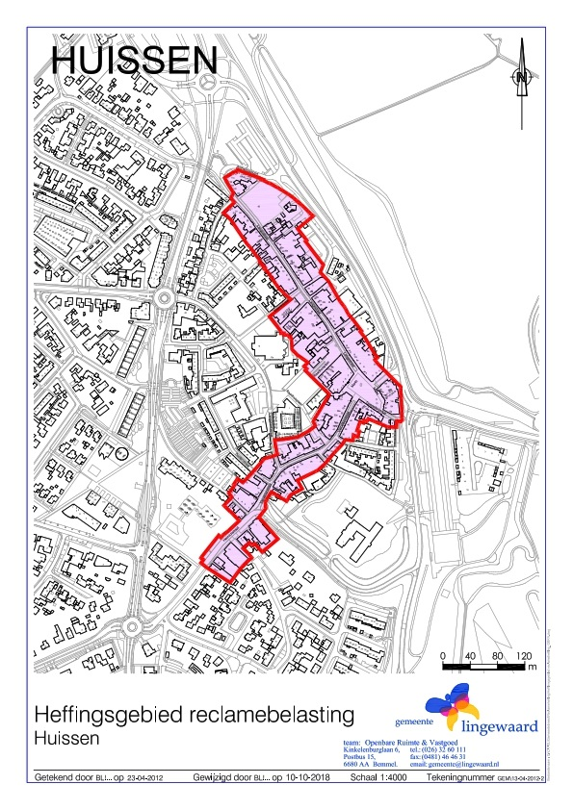

Bijlage 2
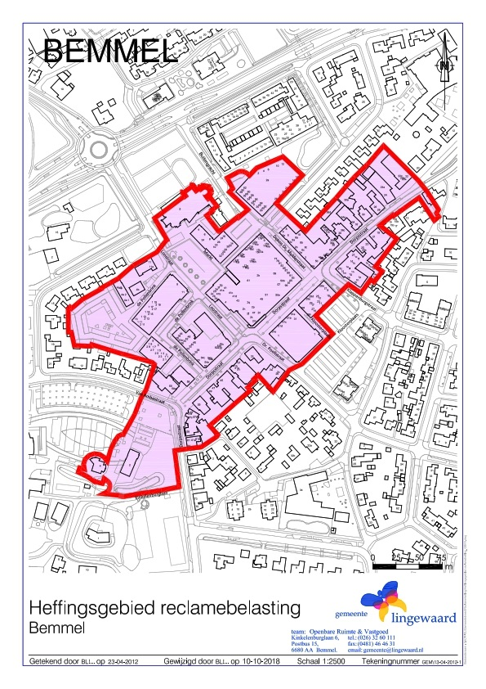

Bijlage 3


